Урок № 50
- II. Актуалізація опорних знань і мотивація навчальної діяльності
4. Розгадування ребусів.
Учитель розміщує ребуси на дошці.
Ребус 1
’ В=Н
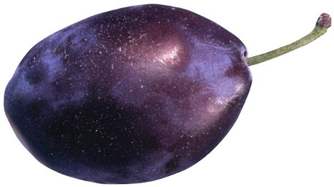
Відповідь. Рослина.

Ребус 2
ЕН ’
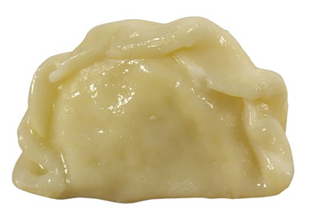

Т НА

Відповідь. Тварина.
5. Діаграма Венна. Робота в парах.
Учні малюють два кола. На перетині кіл вони записують спільні ознаки організмів, а на відмежованих частинах — відмінні.
Тварини
Рослини

6. Інтерактивна вправа «Дерево асоціацій».
На дошці з двох боків вертикально записуються (або прикріплюються надруковані) слова — «стовбури дерев». Учні по черзі підходять до дошки і дописують до «стовбура» свої асоціації — «гілочки», таким чином утворюючи дерево.

7. Слово вчителя.
Гриб «Дама під покривалом»
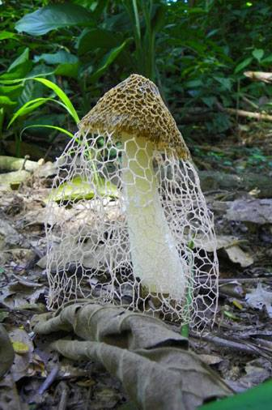
- ІІІ. Засвоєння нових знань
1. Ознайомлення з планом пояснення нового матеріалу.
1) Гриби. (а) Слово вчителя; б) складання схем; в) демонстрація фотографій грибів.)
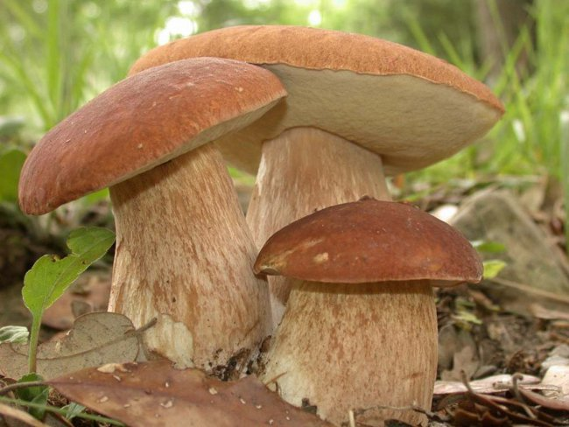
Гриби (латин. Fungi) — це окреме царство живої природи, яке об’єднує у собі гетеротрофні організми, не здатні до фотосинтезу та руху. Гриби поєднують у собі ознаки як рослин, так і тварин. Гриби вивчає наука, яка називається мікологія. Вона вважається розділом ботаніки, оскільки раніше гриби належали до царства Рослини.
Про гриби люди завжди складали багато легенд, загадок, приказок. Наприклад, у народі співають, жартуючи: «Дід пішов по гриби, баба по опеньки, дід свої посушив, бабині сиренькі!» (опеньки ставлять на противагу іншим, так званим благородним, грибам, таким як білий гриб, боровик). Гриб у народних словах символізує духовну інертність («сидить, як гриб»), маловартісність («Багато грибів, а мало хліба», «Коли б гриби добра річ була, то вовк би їх у лісі їв»); старий гриб є символом немічності («Старий гриб, що його хробаки розточили») тощо.
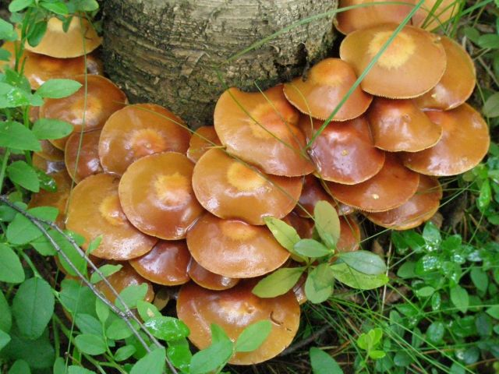
Будова грибів досить проста. Вони не мають коренів, стебел, квіток і листя, відсутні в них також і внутрішні органи. На відміну від рослин, усе тіло гриба представлене сплетінням прозорих ниток, які формують грибницю. Гриби можуть мешкати в темних місцях. Для росту грибам обов’язково необхідна волога (певно всі чули вислів «ростуть, як гриби після дощу»), тому що їхні клітини здатні швидко вбирати в себе вологу і збільшуватись у розмірах. Усі вони діляться на руйнівників і паразитів, що відрізняються один від одного тим, що живляться органічними речовинами відповідно мертвих або живих організмів.
Розмноження усіх грибів здійснюється особливими клітинами — спорами, хоча деякі втратили цю можливість і розмножуються частинами тіла гриба. Більшість із них протягом всього життя або на певних стадіях розвитку мають будову грибниці, а деякі (такі як дріжджі) взагалі одноклітинні.
У побуті грибом часто називають плодове тіло вищих грибів, що має ніжку і спороносну шапинку з радіальними пластинами чи трубками. Також, у побуті вживається назва «грибок» для позначення мікроскопічних пліснявих грибів. Обидві ці назви некоректні, з наукового погляду, й не відповідають науковому визначенню.
Гриби за будовою поділяють на вищі (шапинкові гриби) та нижчі (цвілеві, паразитичні гриби).
Гриби
Вищі

Нижчі

Шапинкові гриби бувають: їстівні та неїстівні (отруйні гриби).
Гриби
Їстівні

Отруйні

Також бувають гриби-трутовики, які ростуть прямо на деревах.
Гриби-трутовики
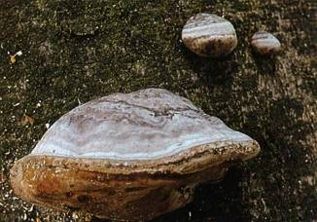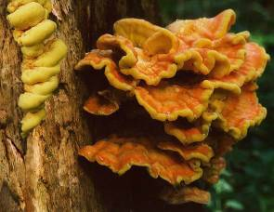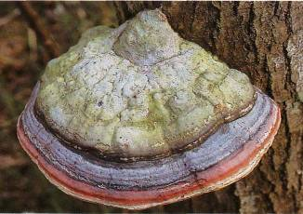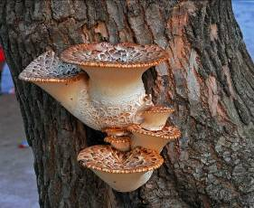

2) Бактерії.
(а) Частково-пошуковий метод (робота з підручником); б) демонстрація мікрофотографій; в) презентація міні-проектів «Бактерії корисні та шкідливі».)
Бактерії (bacteria, від давньогрец. Βακτήριον — паличка) — одна з основних груп живих організмів. Бактерії розділені на царства Архебактерії (Archeobacteria) і Еубактерії (Eubacteria).
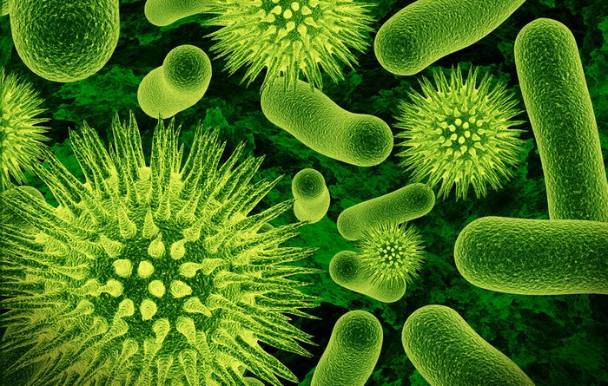
Наука, яка вивчає бактерії, називається бактеріологією (є підрозділом мікробіології).
Бактерії розповсюджені в усіх куточках Землі. Вони присутні у ґрунті, воді, повітрі та в інших організмах.
Уперше бактерії спостерігав Антоні ван Левенгук у 1674 році, використовуючи мікроскоп, який він сам сконструював. Назва «бактерія» з’явилася пізніше, вона була запропонована Крістіаном Ернбергом у 1828 році, походить від грецького слова βακτηριον, яке означало «маленька паличка».
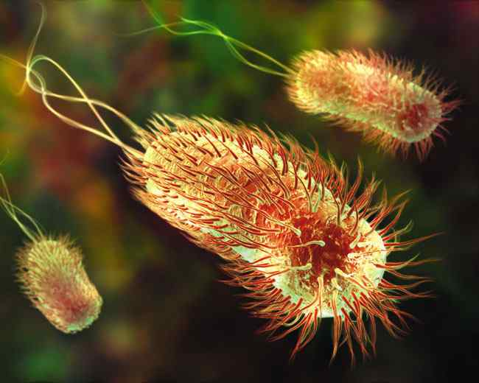
Бактерії є без’ядерними організмами.
Більшість бактерій мають сферичну (коки) або паличковидну (бацили) форму. Деякі паличковидні бактерії (вібріони) дещо зігнуті, а інші формують спіральні завитки (спірохети). Ці форми важливі для функціонування бактерій, оскільки вони можуть впливати на здатність бактерій отримувати поживні речовини, прикріплятися до поверхонь, рухатися і рятуватися від хижаків.
Деякі з бактерій можуть викликати захворювання людей і тварин, а інші приносять користь (наприклад, за допомогою кисло-молочних бактерій виготовляють кефіри, йогурти тощо).

- IV. Закріплення нового матеріалу
1. Практичне заняття: визначення назв найбільш поширених в Україні рослин, грибів, тварин за допомогою атласів-визначників. Робота в малих групах.
Учням роздаються підписані фотографії рослин, тварин і грибів (у залежності від кількості атласів і визначників на кожну парту або з розрахунку на дві парти).
Визначення назв найбільш поширених в Україні рослин, грибів, тварин за допомогою атласів-визначників
Мета: навчитись визначати назви найбільш поширених в Україні рослин, грибів, тварин за допомогою атласів-визначників.
Обладнання: атлас рослин і тварин України, ботанічний визначник рослин, визначник тварин, інша довідникова література.
Хід роботи
1. Розгляньте фотографії тварини, рослини та гриба, поміркуйте, до якого царства організмів вони належать.
2. Знайдіть у тексті атласу рослин і тварин України, ботанічного визначника рослин, визначника тварин або в іншій довідниковій літературі характеристику цих організмів.
3. Схарактеризуйте ці організми в таблиці.

Ознака | Тварина | Рослина | Гриб
Назва
Систематичне положення
Загальний вигляд
Чи є отруйним організмом?
Чи занесений до Червоної книги?
Значення у природі
Значення в житті людини
Особливості

4. Зробіть висновок про різноманітність живих організмів на території України.

2. Рольова гра «Пошта». Робота в малих групах.
Для застосування цього методу використовують кишені, або конверти, або скриньки, з відповідними написами (назва теми, терміна або запитання). Конверт може бути умовним (наприклад, можна написати на дошці терміни, до яких будуть надсилатись запитання). Кожна група отримує однакову кількість карток. Потім учні повинні покласти ці картки (з визначеннями або запитаннями) у відповідну кишеню (або за допомогою магніту закріпити на дошці під відповідним написом) за встановлений час і не помилитися адресою.

Поштові скриньки
Рослини | Тварини | Бактерії | Гриби

Картинки-листи:
№ 1  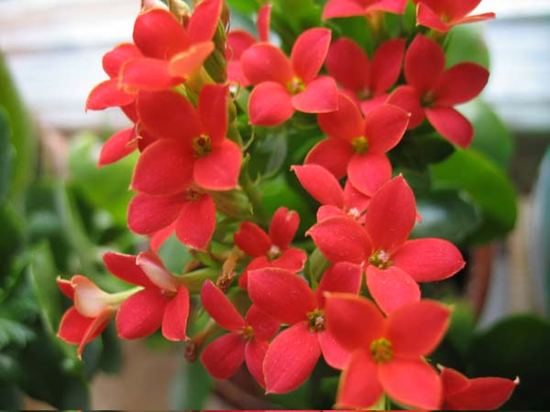 | № 2  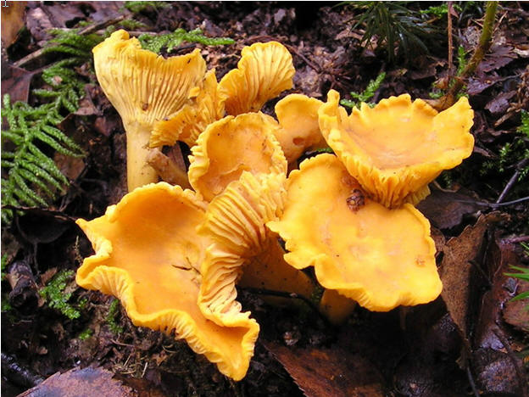 | № 3   | № 4
№ 5  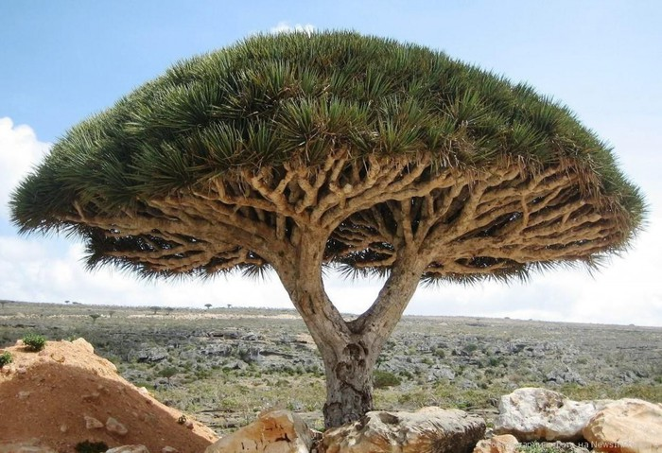 | № 6  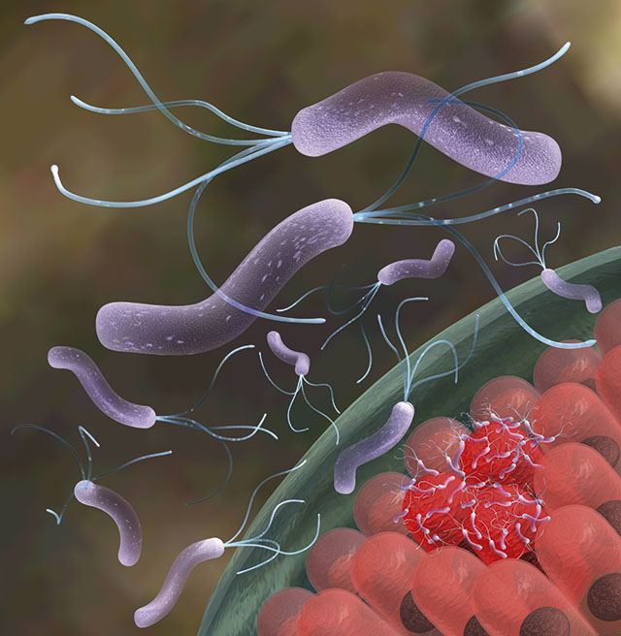 | № 7   | № 8  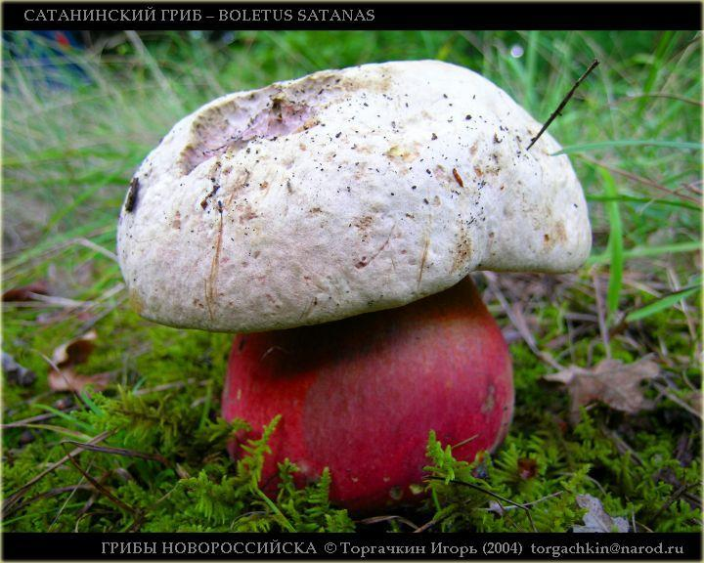
№ 9  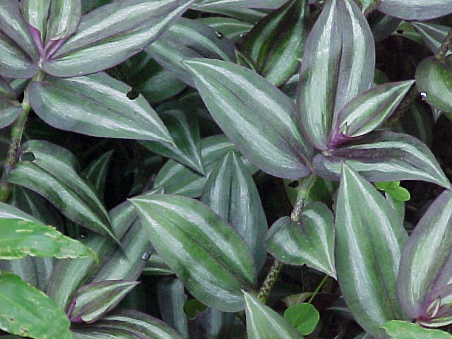 | № 10  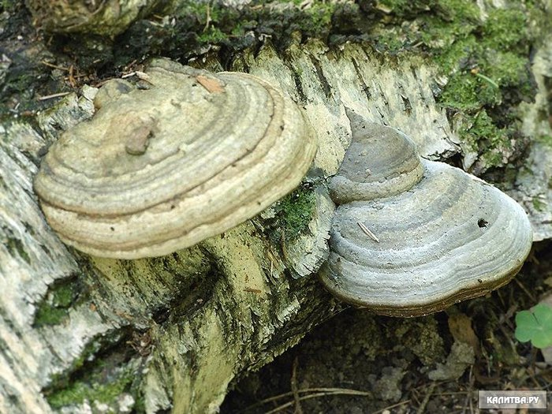 | № 11  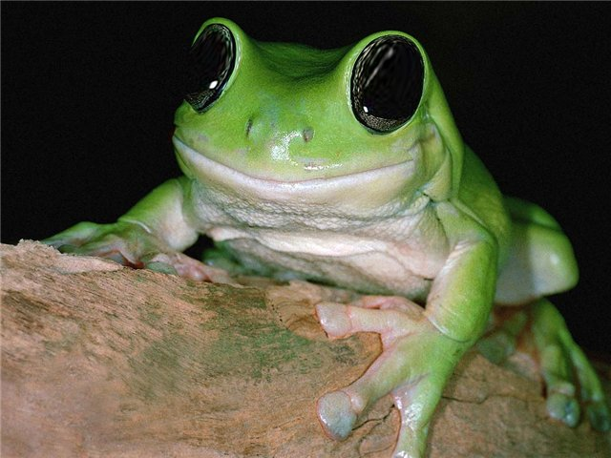 | № 12  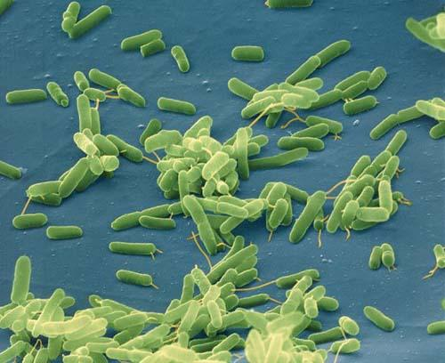

Відповіді:
Рослини | Тварини | Бактерії | Гриби
1, 5, 9 | 3, 7, 11 | 4, 6, 12 | 2, 4, 8

Магнітне поле
Багатоклітинні
Нижчі рослини
Одноклітинні водорості

